

COURTIER ASSERMENTE – Olivier EVRARD
Tél : 02 99 202 202 – Fax : 02 99 202 200
BP 50 – 35404 ST-MALO Cédex – France

SAINT MALO, le 3/04/2012 $ 1,3340

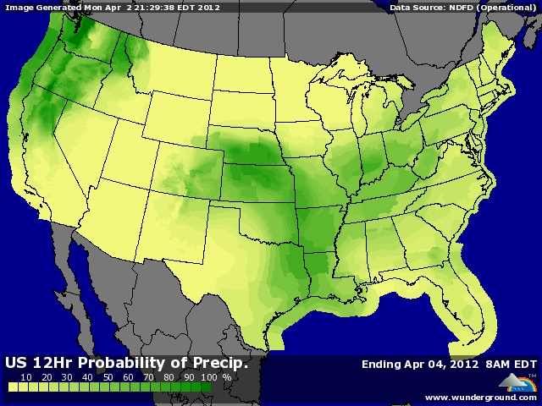

BLE : +/- récupération de presque toute la baisse dans les dernières 15 mn de la séance, avec le support des autres matières 1ères, mais en baisse quand même après la forte hausse de vendredi,
+ seul le BP clôture en hausse en liaison avec les prévisions de planting inférieures aux attentes de vendredi dernier. Les semis atteignent 8% contre seulement 1% il y a 1 an,
+bourses et pétrole en hausse en soirée,
- météo US toujours bien orientée pour les cultures,
- rating encore en hausse à 58% de G/EXC. en BH contre 37% en 2011,
- inspection < aux attentes avec 15,4 millions de bx pour des besoins de 19,9 millions,
- l’IGC remonte son estimation de récolte mondiale à 681 millions de mt (+1) contre 696 en 2011/12 et chiffre la consommation à 683 millions,

MAÏS : + encore 20 points de hausse avec des achats surtout en rapproché, par précaution face à des stocks en baisse,
+/- l’IGC annonce une production mondiale à 900 millions de mt, > à la consommation pour la 1ère fois depuis 2008/09. Les stocks devraient remonter à 129 millions contre 122 en 2011/12,
+/- la Corée du sud cherche 280KT de maïs,
+/- le maïs profite de la hausse du soja qui essaye encore de récupérer qq ha, mais la météo reste toujours très favorable au semis de maïs,
+/- attendus entre 5 et 8% au 1er avril, ces semis totalisent seulement 3% mais contre 0 il y a 1 an et ils n’étaient effectués qu’à hauteur de 3% au 10 avril de l’année dernière,
+/- inspection > aux attentes avec 30,989 millions de bx, presque égales aux besoins (31,3),

SOJA : + toujours recherché, le soja espère encore acheter des surfaces pour le futur planting. La barre des 14$ résiste encore en NR,
+ supporté par les bourses, pétrole et autres commodities,
+ la hausse du prix parait inéluctable pour essayer de calmer la demande,
+ des inspections largement supérieures aux attentes et aux besoins (11,7) avec 28,855 millions de bx,
+ le marché semble anticiper également de nouvelles révisions à la baisse des productions argentine et brésilienne d’ici le « supply & demand » de mardi prochain,

A SUIVRE : météo pour l’instant, avant les chiffres de mardi.

